Cosplay照片防盗图工具
core-image（业务）
第1版（草案） 2026-09-29 · 石川宗
株式会社流山ソフトウェア開発（NRSD）
© 2026 株式会社流山ソフトウェア開発（NRSD）负责开发者 石川宗 本文件的著作权归株式会社流山ソフトウェア開発（NRSD）所有。本文件所引用的第三方标准、软件、法令解说等的权利归各权利人所有。本文件为日文原文的译本，如有不一致，以日文原文为准。
目录
承担的节
依赖
类图
桥（本区块所有的操作）
算法（trait之后）
数据设计

承担的节
- 第1章 10.6 从外部进入之物的确认
- 第3章 2 输入、3.6.1 按格式的写入、8.4 拍摄信息的去除、8.5 交付用导出的品质
- 第4章 14.3 缩小・颜色的转换・JPEG的导出
- 职责与外部的组件：第11章 7.1

依赖
- 下层：core-common、core-hash（缩小图像的名称用SHA-256）。
- 已有C2PA签名的图片的处理（第3章 2的表的行）为core-sign（清单的验证为c2pa）。本区块只处理像素・ICC・方向・区段。

类图
- Format（enumeration）
  - Jpeg Png Tiff WebP
- Header
  - +InputKind kind Decodable（JPEG・PNG・TIFF・WebP）| FingerprintOnly（RAW・HEIC・CMYK的TIFF・其他）
  - +Format format
  - +u32 width
  - +u32 height
  - +u64 bytes
  - +u8 bit_depth
  - +ColorModel color_model Rgb | Gray | Cmyk
  - +bool has_alpha
  - +Option<Rfc3339> taken_at EXIF的DateTimeOriginal
  - +memory_estimate() u64 纵×横×1像素的字节数（RGBA8为4、RGBA16为8）。用于decode读取的上限
- Image
  - +Pixels pixels RGB(A)、8或16位。Gray扩展为RGB
  - +Option<Icc> icc
  - +IccSource icc_source Embedded | InferredAdobeRgb（EXIF Uncalibrated + InteropIndex R03）| AssumedSrgb
  - +u8 bit_depth
  - +u32 width
  - +u32 height
  - +CaptureFields capture
  - +bool orientation_applied 旋转像素，输出的Orientation为1
  - +Option<ColorSpace> color_converted
  - +to_pixels8() Pixels8 core-common B-014。传给水印・PDQ・ISCC的面
- Decoder
  - +probe(path) Result<Header, Event> 仅头部。第3章 2的上限（1亿像素・200MB）在此（IMG的编号）
  - +decode(path) Result<Image, Event> 读取的上限为memory_estimate。损坏则为Event
  - +validate_image(path, formats, max_bytes, max_px) Result 图片的图层・QR的图片等，上限在调用方的节中的东西
- Resampler（trait）
  - +resize(image, target: Size) Image
- ColorEngine（trait）
  - +to_srgb(image) Image
  - +convert_to(image, icc) Image
  - +to_8bit(image) Image
- Encoder
  - +encode(image, format, settings: EncodeSettings, tiff_tags: Option<RightsFields>) Bytes TIFF在编码时写入XMP（700）・Artist（315）・Copyright（33432）（第3章 3.6.1）
- EncodeSettings
  - +u8 jpeg_quality
  - +bool chroma_subsampling 交付用・社交平台用都为4:4:4
  - +bool progressive
  - +Option<Icc> embed_icc 交付用为原ICC，社交平台用为sRGB
  - +TiffCompression tiff Deflate，保持位数
  - +bool webp_lossless VP8L
  - +for_delivery(format) EncodeSettings 第3章 8.5的表（JPEG 95・PNG・TIFF Deflate・WebP无损）
- StripReport
  - +[Removed] removed Gps | PlaceNames | Serials | OwnerName | MakerNote（处理一览中“已删除位置信息”）
- Metadata
  - +strip_capture_metadata(bytes, keep: KeepFields) (Bytes, StripReport) keep为拍摄日期时间・机型（第3章 8.4）。Orientation设为1
  - +write_rights_metadata(bytes, fields: RightsFields) Bytes JPEG APP1・PNG iTXt/eXIf・WebP RIFF（img-parts、little_exif）。XMP的RDF/XML由本区块组成
  - +read_rights_metadata(bytes) RightsFields
- RightsFields
  - +[String] dc_creator 有共同权利人则两者都
  - +String photoshop_credit “{网名}（{声明所在账号}）”
  - +String dc_rights
  - +String xmpRights_WebStatement
  - +[(Lang, String)] xmpRights_UsageTerms 按语言（xml:lang）。英文并记界面的语言（第3章 3.3）
  - +[Url] plus_Licensor LicensorURL的序列
  - +String dc_title
  - +String exif_artist Exif 3.0的UTF-8
  - +String exif_copyright
- Thumbs
  - +thumbnail(path, short_side, cache_dir) Image
  - +preview_jpeg(path, long_side, cache_dir, display_icc: Option<Icc>) Path
- DisplayIcc（module）
  - +display_icc() Option<Icc> Linux：wp_color_management_v1 → X11的_ICC_PROFILE → colord → 没有则None（sRGB）
- InputKind（enumeration）
  - Decodable FingerprintOnly
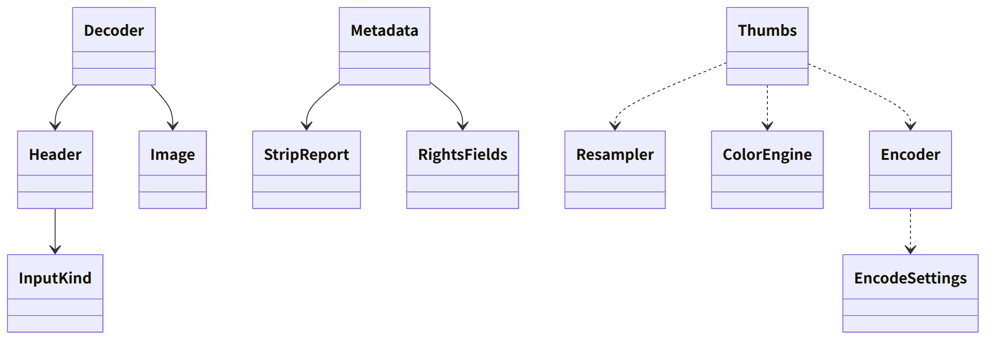
图：类的关系（类图）

桥（本区块所有的操作）
编号 | 操作（上图） | 使用方 | 由来
B-060 | Image | sign・work・render・mark・case | 第3章 2
B-061 | Decoder::probe | work・sign・case | 第1章 10.6、第3章 2
B-062 | Decoder::decode | sign・work・case | 第3章 2
B-063 | Resampler::resize | work・sign | 第4章 14.3
B-064 | ColorEngine | sign・work | 第4章 14.3、DD-4-12
B-065 | Encoder::encode | sign | 第4章 14.3、第3章 8.5
B-066 | Metadata::strip_capture_metadata（保留的项目由调用方从设置传入） | sign | 第3章 8.4
B-067 | Metadata::write_rights_metadata（值由core-rights的B-124生成） | sign | 第3章 3.6.1
B-068 | Metadata::read_rights_metadata（回读的验证） | sign | 第3章 3.6.1
B-069 | Thumbs（缓存的位置由调用方指定） | work | 第4章 14.3
B-070 | Decoder::validate_image（上限在调用方的节） | work・app-client（QR的图片） | 第4章 5、第1章 10.6
B-071 | DisplayIcc::display_icc | work | 第4章 14.3

算法（trait之后）
trait | 实现 | 切换 | 由来
Resampler | fast_image_resize的Lanczos3。透明先预乘再缩小后还原 | 固定 | 第4章 14.3
ColorEngine | moxcms。不满足第4章 14.3的判定则用lcms2 | 以实测决定，构建的feature | 第4章 14.3

数据设计
- 本区块写入的文件：缩小图像（thumbs/<照片的SHA-256>.jpg）与预览（JPEG）。大小与品质依第4章 14.3，存放处由调用方指定（第4章 11.8、第8章 2.1的缓存）。可重新生成，故不是记录。
- RightsFields各栏的值的来源见第3章 3.6（core-rights的页面）。本区块只负责向区段的写入与读出。
- 输入的上限与内存的估算见第3章 2。

